合并2个表——要求2个表的列数目，列类型必须完全相同（名字可以不同）

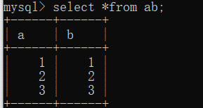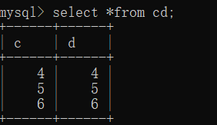

合并——union（去除重复的行，列名是上面那个表的列名）

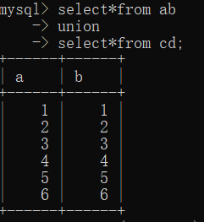

合并——unionAll（不去除重复的行）